Einsendeaufgabe MET-E1 – Metriken mit Checkstyle und PMD

1 Einleitung

Im Rahmen dieser Einsendeaufgabe wurden zwei Werkzeuge zur statischen Codeanalyse und zur Ermittlung von Softwaremetriken praktisch erprobt. Ziel war es, die Installation und Anwendung der Werkzeuge nachzuvollziehen, deren Ergebnisse zu analysieren und die ausgegebenen Hinweise hinsichtlich ihrer Aussagekraft für die Softwarequalität zu bewerten.
Als Grundlage diente das im Rahmen der vorherigen Einsendeaufgabe (TST) entwickelte Java-Projekt. Dadurch konnten die Analysewerkzeuge unter realistischen Bedingungen getestet und die Ergebnisse anhand eines bereits bekannten Quellcodes interpretiert werden.
Für die Analyse wurden die Werkzeuge Checkstyle und PMD verwendet, da sie unterschiedliche Aspekte der Codequalität bewerten und sich dadurch sinnvoll ergänzen.

2 Vorbereitung des Maven-Projekts

Zur Durchführung der statischen Codeanalyse wurde das bestehende Maven-Projekt aus der vorherigen Einsendeaufgabe verwendet. Anschließend wurden die Maven-Plugins für Checkstyle und PMD in die Datei pom.xml eingebunden. Dadurch konnten beide Werkzeuge direkt über Maven ausgeführt werden.

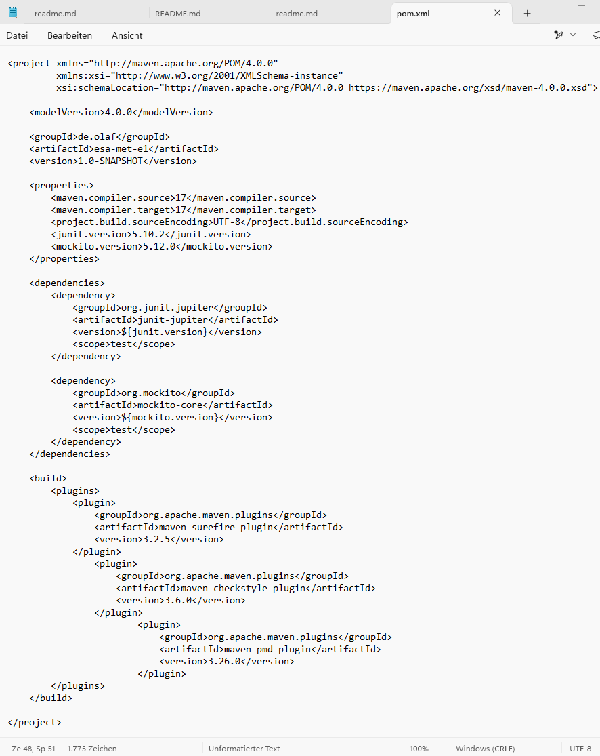
Abbildung 1: Konfiguration der Analysewerkzeuge Checkstyle und PMD in der pom.xml

Abbildung 1 zeigt die Konfiguration des Maven-Projekts. Hier wurden die Plugins für Checkstyle und PMD eingebunden. Durch diese Konfiguration konnten beide Analysewerkzeuge direkt über die Maven-Befehle mvn checkstyle:check und mvn pmd:check ausgeführt werden.

3 Analyse mit Checkstyle
Nach der erfolgreichen Konfiguration wurde Checkstyle über Maven mit dem Befehl mvn checkstyle:check ausgeführt. Ziel war es, Verstöße gegen Programmierkonventionen und definierte Codierungsrichtlinien zu identifizieren.
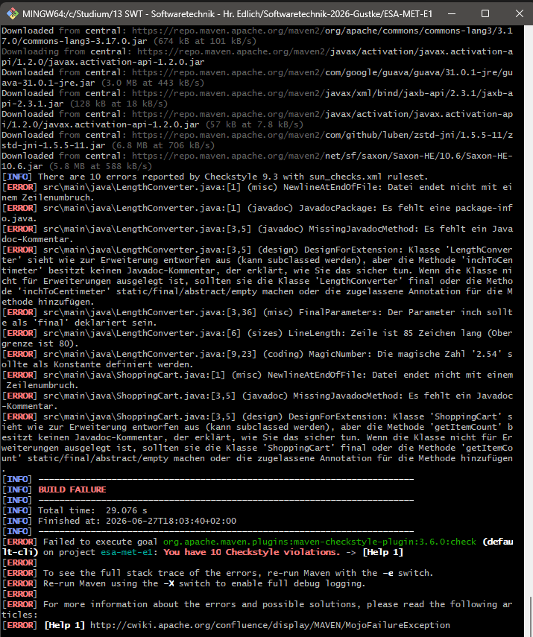
Abbildung 2: Ergebnis der statischen Codeanalyse mit Checkstyle (10 Regelverstöße)
4 Analyse mit PMD
Im Anschluss wurde PMD mit dem Maven-Befehl mvn pmd:check ausgeführt. Im Gegensatz zu Checkstyle konzentriert sich PMD stärker auf potenzielle Programmierfehler, ineffiziente Konstruktionen und sogenannte Code Smells.

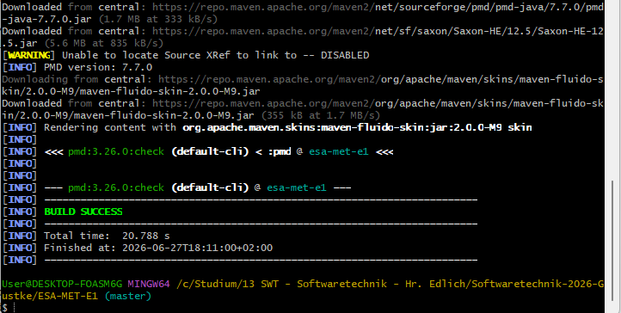
Abbildung 3: Erfolgreiche Ausführung der statischen Codeanalyse mit PMD (BUILD SUCCESS)

5 Vergleich der Werkzeuge

Checkstyle und PMD dienen beide der statischen Codeanalyse, verfolgen jedoch unterschiedliche Schwerpunkte. Checkstyle überprüft hauptsächlich die Einhaltung von Programmierkonventionen und Codierungsrichtlinien, beispielsweise hinsichtlich Dokumentation, Formatierung oder Namenskonventionen. PMD konzentriert sich dagegen stärker auf potenzielle Programmierfehler, ineffiziente Konstruktionen und Code-Smells. Während Checkstyle im untersuchten Projekt zehn Regelverstöße identifizierte und den Build mit BUILD FAILURE beendete, verlief die Analyse mit PMD erfolgreich (BUILD SUCCESS). Beide Werkzeuge ergänzen sich und tragen gemeinsam zur Verbesserung der Softwarequalität bei.

6 Fazit

Im Rahmen dieser Einsendeaufgabe wurden die Werkzeuge Checkstyle und PMD erfolgreich in ein Maven-Projekt integriert und praktisch angewendet. Beide Werkzeuge konnten ohne größeren Installationsaufwand genutzt werden und lieferten aussagekräftige Ergebnisse zur Bewertung der Codequalität. Während Checkstyle mehrere Verstöße gegen Programmierkonventionen identifizierte, zeigte PMD keine kritischen Auffälligkeiten. Die praktische Anwendung verdeutlicht, dass beide Werkzeuge unterschiedliche Aspekte der Softwarequalität analysieren und sich sinnvoll ergänzen.
Die praktische Durchführung der Analysen hat gezeigt, dass unterschiedliche Werkzeuge verschiedene Qualitätsaspekte des Quellcodes bewerten und sich dadurch sinnvoll ergänzen.

7 Quellen

Apache Maven Project. (2025). Maven Checkstyle Plugin.
https://maven.apache.org/plugins/maven-checkstyle-plugin/

Apache Maven Project. (2025). Maven PMD Plugin.
https://maven.apache.org/plugins/maven-pmd-plugin/

Checkstyle Team. (2025). Checkstyle.
https://checkstyle.sourceforge.io/

PMD Open Source Project. (2025). PMD Source Code Analyzer.
https://pmd.github.io/

